第8章 多媒体与传感器
概述
除了可以通过触摸屏和网络、外部进行交互，还可以使用摄像头、麦克风和传感器获取外部的信息。从本质上看，摄像头和麦克风也属于传感器，但是Android系统将两者独立出来，不仅是因为二者功能丰富，还因为它们是用户最能直接感知到的传感器。因此Android系统提供了独立的两个App——相机和录音机。
8.1 系统相机和相册
Android系统预置了相机和相册两个App，可以通过Intent对象调用这两个App，进行拍照、录制视频、选取图片和选取视频操作。微信、微博、小红书、抖音、大众点评等并没有使用内置的功能选择照片或视频，而是先通过ContentProvider获取相册中的照片数据并重新显示出来，再实现多选的功能，甚至还可以实现添加标签和编辑功能。
8.1.1 实例工程：拍照、选取和显示图片
实例C0801演示了使用系统相机App拍照及使用系统相册选取图片。首次运行时会打开权限请求的系统对话框,单击“拒绝”按钮打开自定义的对话框提示需要开启的权限,再单击“打开应用设置”按钮(如图8-1所示)。单击“拍照”按钮返回的拍摄照片画质较低，不适合实际使用;单击“拍照(指定位置保存)”按钮返回的拍摄照片画质正常,保存在指定文件夹中,并且能够显示在系统相册中;单击“选取图片”按钮选取照片,进行剪裁后显示。调用系统相机拍照不会自动将照片保存在系统相册中,需要创建保存照片的文件,扫描媒体文件并发送广播。
工具类Util.java用于存储集中能够重复使用的公有方法。file_paths.xml用于设置FileProvider的权限路径。Permissions.java用于封装权限申请，便于重复使用。在AndroidManifest.xml中设置权限（03-05，19-27）。MainActivity.java（40-43判断权限，47-55请求权限的回调，77-78拍照默认路径保存，83-90拍照至指定路径保存，95-97调用系统相册选择图片）
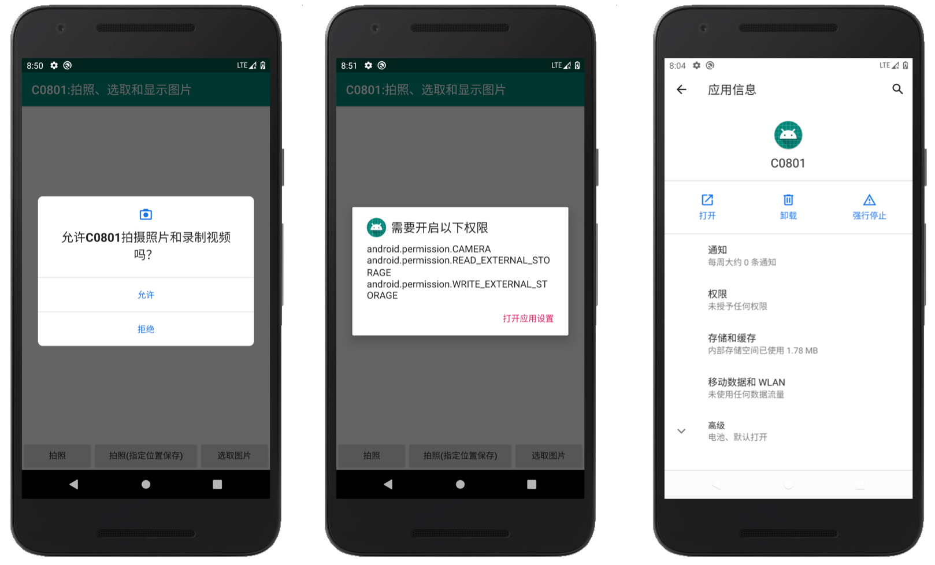
图8-1 实例工程：拍照、选取和显示图片
8.1.2实例工程：录制、选取和播放视频
实例C0802演示了使用系统相机App录制视频及使用系统相册选取视频,使用 Videoview控件播放视频,录制的视频会自动保存到系统相册中,使用系统相机录制视频同样需要获取相应的权限,单击“录制视频”按钮调用系统相机可以录制15s内的视频,单击“选取视频”按钮调用系统相册,选取后在VideoView控件中播数,单击 Videoview控件可以显示播放控制器。
MainActivity中的关键代码：
第51行MediaStore.ACTION_VIDEO_CAPTURE是录制视频的行为。第52行设置录制视频的画质,1代表高画质,0代表低画质,第53行设置录制视频的最长时间,时间单位为s,录制界面会出现倒计时的数字提示。第58行Intent.ACTION_PICK表示选取的行为,android.provider.MediaStore.Video.Media.EXTERNAL_CONTENT_URI表示提供视频的URI。第78行intent.getdata()获取选取或录制的视频URI。第80行设置VideoView控件播放的视频URI。第81行新建一个媒体控制器作为VideoView控件的播放控制器,播放视频时单击视频会出现控制器，再次单击隐藏控制器。第82-87行设置视频准备完成事件的监听器,当视频准备完成后播放视频。
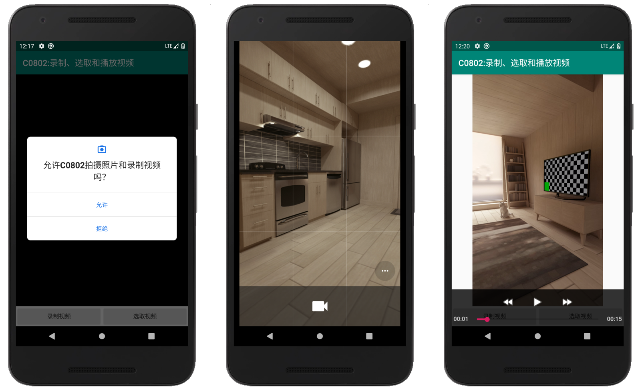
图8-2 实例工程：录制、选取和播放视频
8.2 拍摄照片和录制视频
调用系统相机虽然能够拍摄照片和录制视频，但是所提供的功能有限且灵活性差。使用API提供的类直接控制摄像头更加灵活，可以编写自定义功能的相机。目前Android提供的摄像头API共有3个版本，分别为Camera类、Camera2类和CameraX类。使用这3个类都需要在AndroidManifest.xml文件中设置Manifest.permission.camera权限，官方推荐使用Camera2类。因为Camera类在API level 21就过时了，CameraX类目前为alpha版本。CameraX类是为了解决Camera2类的复杂性和硬件设备的兼容性问题，很容易实现人像、HDR、夜间模式和美颜等效果，是未来使用摄像头的API。
cameraX官方文档：/jetpack/androidx/releases/camera
/training/camerax
8.2.1 Camera2类
Camera2类是涉及摄像头管理和使用的类集合。Camera2类提供的功能比Camera类要丰富得多,增加了使用的复杂度。Camera2类将摄像头作为管道,该管道接收输入请求以捕获单个帧,每个请求捕获单个图像,然后输出一个捕获结果元数据包及该请求的一组输出图像缓冲区。请求需要按顺序处理,多个请求可以一次运行。
Camera2类官方文档：/reference/android/hardware/camera2/package-summary
/training/camera2
1、CameraManager类用于检测描查询和连接可用的摄像头，需要使用Context.getSystemService(Context.CAMERA_SERVICE)和Context.getSystemService(CameraManager.class)方法获取该实例。
CameraManager类官方文档/reference/android/hardware/camera2/CameraManager
CameraManager类常用方法：
getCameraIdList() 获取当前连接的摄像机设备列表
openCamera()打开摄像头
registerAvailabilityCallback() 注册摄像头优先级和可用性的回调
registerTorchCallback() 注册闪光灯的回调
setTorchMode() 设置闪光灯模式
unregisterAvailabilityCallback() 注销摄像头优先级和可用性的回调
unregisterTorchCallback() 注销闪光灯的回调
2、CameraManager.AvailabilityCallback类用于处理摄像头的优先级改变或可用性改变的回调，可进行注册和注销。官方文档：
/reference/android/hardware/camera2/CameraManager.AvailabilityCallback
CameraManager.TorchCallback类，用于闪光灯模式可用性改变时或不可用时的回调。
官方文档：/reference/android/hardware/camera2/CameraManager.TorchCallback
3、CameraManager.TorchCallback类用于闪光灯模式可用性改变或不可用时的回调，可进行注册和注销。官方文档：
/reference/android/hardware/camera2/CameraManager.TorchCallback
4、CameraDevice类用于摄像头对图像捕捉的请求和会话进行处理。
CameraDevice类常用方法：
close() 关闭与摄像头的连接
createCaptureRequest()创建捕捉请求
createCaptureSession() 创建捕捉对话
createReprocessCaptureRequest() 创建重新处理的捕捉请求
getId() 获取摄像头的Id
官方文档：/reference/android/hardware/camera2/CameraDevice
5、CameraDevice.StateCallback类用于对摄像头的开启、关闭、断开连接和报错时的回调。使用CameraManager.openCamera()打开摄像头后才能处理回调。
官方文档：/reference/android/hardware/camera2/CameraDevice.StateCallback
6、CameraCaptureSession类用于设置和管理捕捉图像会话，官方文档：/reference/android/hardware/camera2/CameraCaptureSession。
7、CameraCaptureSession.CaptureCallback类用于跟踪提交的CaptureRequest对象。官方文档：
/reference/android/hardware/camera2/CameraCaptureSession.CaptureCallback。
8、CameraCaptureSession.StateCallback类用于接收捕捉图像会话状态的改变。官方文档：/reference/android/hardware/camera2/CameraCaptureSession.StateCallback。
9、CaptureRequest类用来配置捕捉单个图像，官方文档：/reference/android/hardware/camera2/CaptureRequest。
10、CaptureRequest.Builder类用于构建捕捉图像请求，官方文档：/reference/android/hardware/camera2/CaptureRequest.Builder。
11、CameraCharacteristics类用于描述摄像头设备的属性，官方文档：/reference/android/hardware/camera2/CameraCharacteristics
12、CameraMetadata类用于保存摄像头特性的元数据,提供getKeys()方法用于获取键列表，官方文档：/reference/android/hardware/camera2/CameraMetadata
8.2.2 ImageReader类
Camera类通过Camera.takePictureO方法的参数—Camera.Picture.Callback实例回调获取拍摄的照片数据。而 Camera2类则需要通过ImageReader类读取拍摄时的照片数据。
ImageReader类(android.media.Image.Reader)用于读取Surface对象存储的图像数据。调用ImageReader.acquireLatestImage()方法或ImageReader.acquire.NextImage()方法读取Surface对象提供的图像队列。
8.2.3 MediaRecorder类
MediaRecorder类(android.media.MediaRecorder)用于录制视频参数的设置,以及录制、暂停等操作，录制的视频中可包含音频,同时适用于Camera类和Camera2类录制视频。也可以录制摄像头或其他视频源捕捉的视频。
8.2.4 实例工程：使用Camera2类拍摄照片
实例C0805演示了使用Camera2类开发第三方拍照App的方法,单击“拍照”按钮后拍摄照片并显示照片。在其他App调用系统相机时,该App可以作为备选项供用户选择。
Util类添加了2个可重用的静态方法imageToBytes()和chooseOptimalSize()，以及一个可重用的内部类CompareSizesByArea。
第73-87行是TextureView控件的监听器,当Texture.View控件的SurfaceTexture可用时调用openCamera(int,int)方法。第89-111行是摄像头状态的回调.当摄像头打开后开始预览摄像头的画面,当摄像头断开连接或出现错误时关闭设备,第113-127行是ImageReady的图像可用监听器,当ImageReady的图像可用时,开启新线程调用handlePhoto(reader)方法处理获取的图像数据,第156-161行创建后台线程,mBackGroundHandler作为打开摄像头和图像可用监听器的线程,以避免主线程的阻塞。第263-285行创建摄像头的捕捉会话,当配置完成后捕捉图像,通过 mCaptureRequest对象将捕捉的图像数据传递给mImageReader。
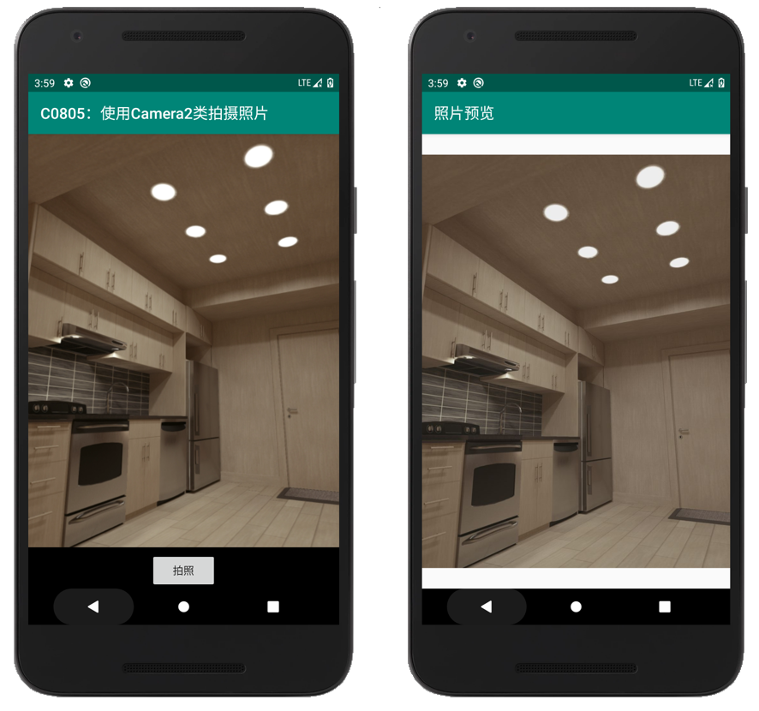
图8-3 实例工程：使用Camera2类拍摄照片
8.2.5 实例工程：使用Camera2类录制视频
实例C0806演示了使用Camera2类开发第三方视频录制App的方法,单击“录制”按钮后开始录制视频,此时按钮文字显示为“停止”,再次单击停止录制。在其他App调用系统相机录制视频时,该App可以作为备选项供用户选择。
Util类添加chooseVideoSize()方法，用于选取录制视频的尺寸。
MainActivity关键代码：第67-81行是用于TexureView控件的监听器,当TextureViews控件的SurfaceTexture可用时调用openCamera(int,int)方法,第83-105行是摄像头状态的回调,当摄像头打开后开始预览摄像头的画面,当摄像头断开连接或出现错误时关闭设备。第134-139行创建后台线程, mBackgroundHandle作为打开摄像头、预览捕捉会话和录制捕捉会话的线程，以避免主线程的阻塞,第228-241行创建摄像头的预览视频捕捉会话,当配置完成后,使用updatePreview()方法更新预览图像,实现视频的预览,第266-287行创建摄像头的录制视频捕捉会话,当配置完成后,调用mMediaRecorder.start()方法录制视频。
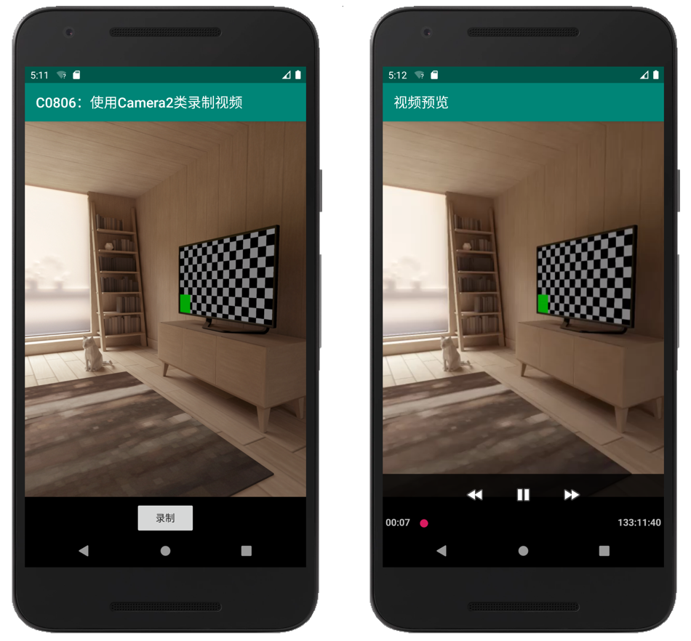
图8-4 实例工程：使用Camera2类录制视频

8.3 录 制 音 频
麦克风采集到的音频可以通过MediaRecorder类或AudioRecord类进行录制。MediaRecorder类录制音频的方法和录制视频的方法是类似的，只需要在录制参数中删除视频相关的内容即可。而AudioRecord类提供的方法更加丰富，能够直接获取采集的音频流数据。音频流数据是原始的 PCM 格式音频数据，保存到文件后，需要添加头信息才能转为可以播放的WAV格式文件。
8.3.1 AudioRecord类
读取麦克风采集的音频流数据，创建后，AudioRecord对象将初始化其关联的音频缓冲区，用新的音频数据填充。在构造期间指定的此缓冲区大小确定AudioRecord在尚未读取的“超速运行”数据之前可以记录多长时间。注意应从音频硬件读取数据，其大小应小于总记录缓冲区的大小。官方文档：/reference/android/media/AudioRecord。
8.3.2 AudioTrack类
用于管理和播放单个音频资源，支持静态和流式两种方式播放音频。官方文档：
/reference/android/media/AudioTrack
8.3.3 实例工程：AudioRecord录制音频
实例工程C0807演示了使用不同方式通过AudioRecord录制音频,然后使用AudiaTrack播放音频。单击“开始录音”按钮后会显示已经录制的时间,底部显示录制音频文件保存的文件路径。该按钮文字变成“暂停”,单击后暂停录音,按留文字变成“继续”，再次单击后继续录音。单击“结束录音”按停止录音,单击“播放录音”按钮放录制的音频。由于虚拟设备无法使用麦克风,因此需要使用物理没备才能录制和播放音频。如图8-5。
MainActivity中关键代码：第140-155行是单选按钮选项改变监听事件,选择相应的选项后设置不同的音源类型。第174-201行通过mExecutor对象开启新线程循环读取音频流,直至停止录音,当暂停时执行内部循环暂停100ms。第225-251行根据当前设备版本的不同使用两种方法实例化mAudioTrack对象创建音轨,并设置最大音量。第271-289行播放录制的音频文件,通过循环读取的方式播放音频数据。
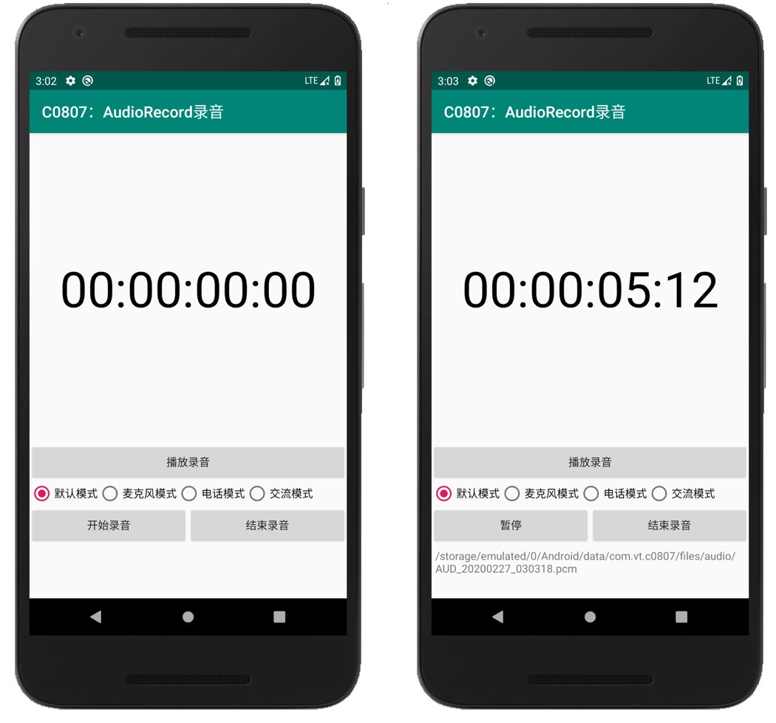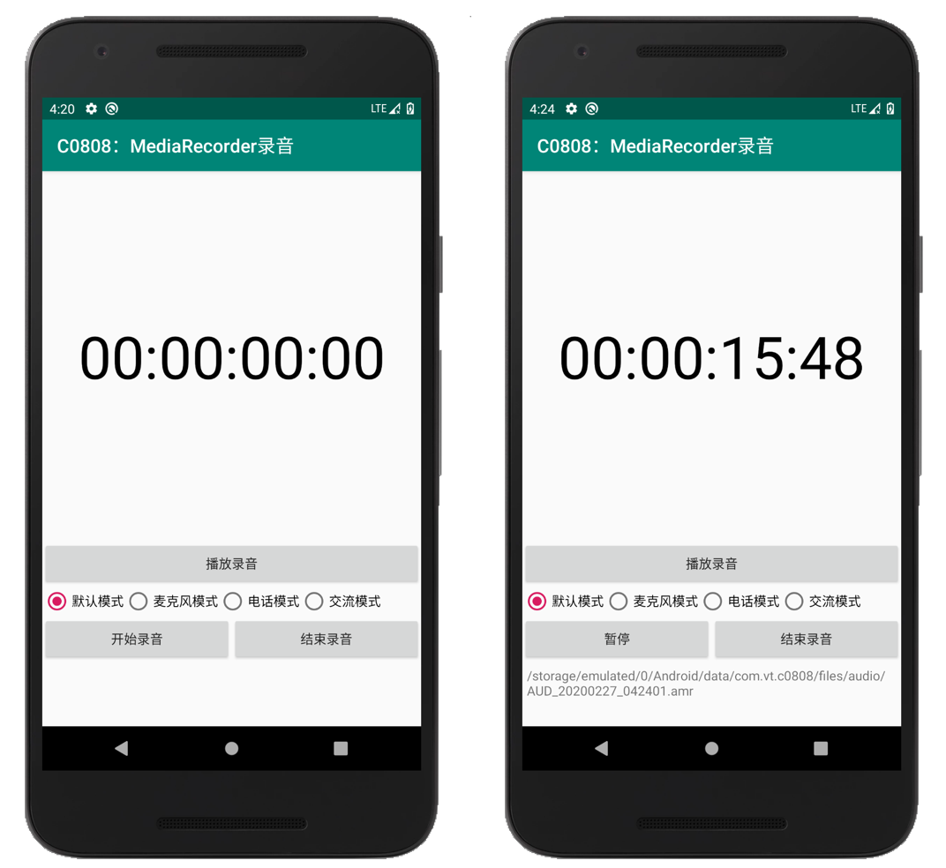
图8-5 AudioRecord录制音频 图8-6 MediaRecorder录音

8.3.4 实例工程：MediaRecorder录音
实例工程C0808演示了使用不同方式通过MediaRecorder录制AMR格式音频,然后使用MediaPlayer播放音频。单击“开始录音”按钮后会显示已经录制的时间,底部显示录制音频文件保存的文件路径。该按钮文字变成“暂停”,单击后暂停录音,按钮文字变成“继续”,再次单击后继续录音。单击“结束录音”按钮停止录音,单击“播放录音”按钮播放录制的音频。由于虚拟设备无法使用麦克风,因此需要使用物理设备才能录制和播放音频。如图8-6。
第116-137行在开始录音前配置相关的参数,使用mMediaRecorder.start()方法开始录音或暂停后使用mMediaRecorder.resume()方法继续录音,然后通过mTimerThread对象开启新线程计时。第145行使用mMediaRecorder.pause()方法暂停录音。第153行使用mMediaRecorder.stop()方法停止录音,停止录音后会自动保存设置的输出文件。第165-170行通过 mediaPlayer对象播放指定的URI路径的录音文件。

8.4 传 感 器
传感器是用于感知外部环境数据的设备。在广义范畴上，摄像头、麦克风和GPS都属于传感器。Android系统所指的传感器是狭义范畴的，是指除摄像头、麦克风和GPS外的能够感知外部环境数据的设备，这些传感器都能使用SensorManager类进行管理。
8.4.1 概述
Android设备内置的传感器用于测量运动、屏幕方向和各种环境条件,能够提供高度精确的原始数据用来监测Android设备的位置、运动或周围环境的变化。
SensorManager类(android.hardware.Sensor.Manager)用于获取和访问传感器,注册和注销传感器事件监听器,以及获取屏幕方向的数据;还提供了几个传感器常量,用于报告传感器精确度,设置数据采集频率和校准传感器。
1、Sensor类(android.hardware.Sensor)用于获取和判断传感器的特性,需要通过SensorManagergetDefaultSensor(int)方法或SensorManager.getDefaultSensor(int,boolean)方法获取指定类型的传感器实例。传感器的类型使用Sensor类的常量表示,有些是指硬件传感器,有些是指通过单个或多个硬件传感器虚拟的软件传感器。
2、SensorEvent类(android.hardware.Sensor.Event)提供有关传感器事件的信息,包括发生事件的传感器数据、传感器类型、数据精度和时间戳。
3、SensorEventListener接口(android.hardware.Sensor.EventListener)用于监听传感器获取的数值或传感器精确度的变化。
8.4.2 运动类传感器
运动类传感器用于测量设备的运动(如倾斜、晃动、旋转或摆动),包含加速度传感器、重力传感器、陀螺仪传感器和旋转矢量传感器。
传感器类型:
TYPE_ACCELEROMETER 加速度传感器(单位:m/s²)
TYPE_ACCELEROMETER_UNCALIBRATED 未经校准的加速度传感器(单位:m/s²)
TYPE_GRAVITY 重力传感器(单位:m/s²)
TYPE_GYROSCOPE 陀螺仪传感器(单位:弧度/秒)
TYPE_GYROSCOPE_UNCALIBRATED 未经校准的陀螺仪传感器(单位:弧度/秒)
TYPE_LINEAR_ACCELERATION 线性加速度传感器(单位:m/s²)
TYPE_ROTATION_VECTOR 旋转矢量传感器
8.4.3 实例工程：摇一摇比大小
实例工程C0809演示了摇动手机产生0-9随机数的聚会小游戏。单击“开始”按钮,摇动手机会自动生成数字。如果使用虚拟设备运行,需要打开虚拟传感器的控制界面,左右拖曳y轴移动的滑动条模拟上下摇晃效果(如图8-7所示)。
第40-44行初始化加速度传感器,并注册监听器。第60-87行重写SensorEventListener接口的onSensorChanged(SensorEvent)方法,当检测到y轴的正向峰值到负向峰值后累加摇动次数mCount。第95-117行重写Runnable接口的run()方法,如果摇动次数mCount等于设定的停止摇动次数mStopCount,则退出循环,并通过mMainHandler.post(Runnable)方法对UI进行操作,显示生成的随机数。第119-122行重写onDestroy方法,当MainActivity销毁时,注销传感器的监听器,以避免关闭MainActivity时报错。
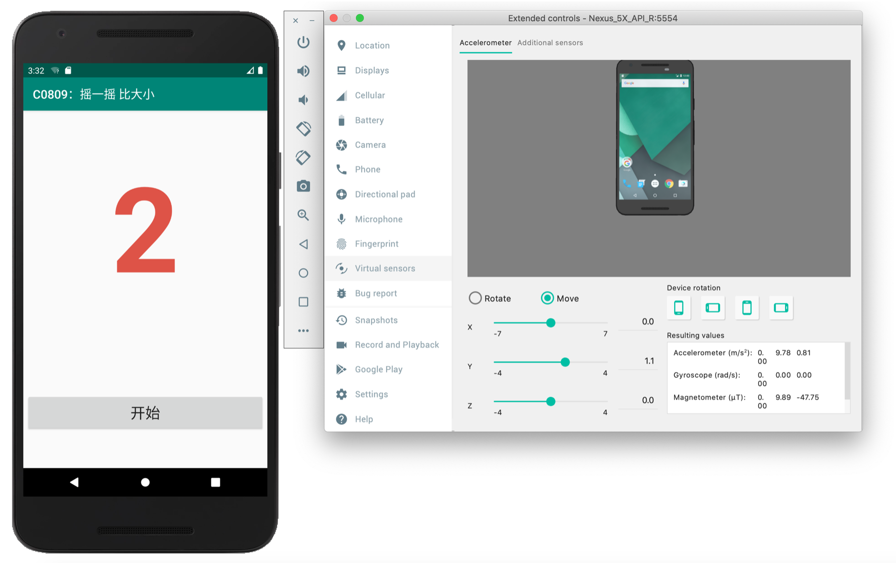
图8-7 摇一摇界面
8.4.4 位置类传感器
位置类传感器用于测量设备的物理位置或与附近物体的距离，包含旋转矢量传感器、地磁场传感器和近程传感器。
传感器类型
TYPE_GAME_ROTATION_VECTOR 游戏旋转矢量传感器
TYPE_GEOMAGNETIC_ROTATION_VECTOR 地磁旋转矢量传感器
TYPE_MAGNETIC_FIELD 地磁场传感器
TYPE_MAGNETIC_FIELD_UNCALIBRATED 未经校准的地磁场传感器
TYPE_PROXIMITY 近程传感器(单位:cm)
8.4.5 实例工程 指南针
实例工程C0810演示了指南针及手机姿态的数据,单击虚拟设备右侧的旋转按钮可以改变手机的方向,观察方向和数据的变化(如图8-8所示)。手机方位的数据还可以用于拍摄照片和录制视频时保存文件的方向,解决之前实例工程中横向拍摄保存的照片方向错误的问题。
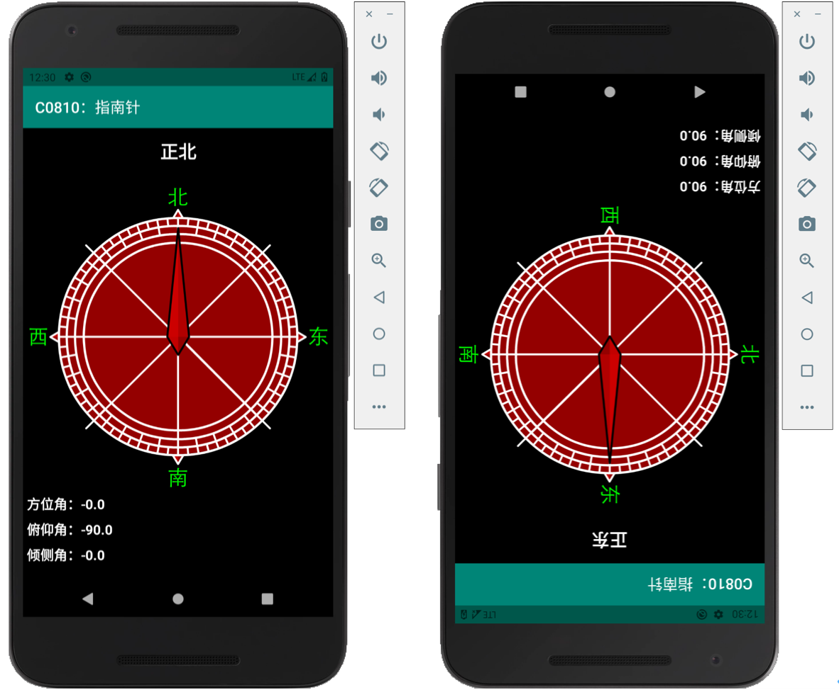
图8-8 指南针运行效果
MainActivity关键代码：第40-45行初始化加速度传感器和地磁场传感器,并调用calculateOrientation()方法计算手机指向的方向。第47-51行重写onResume()方法,当MainActivity显示到前台后,注册加速度传感器和地磁场传感器的监听器。第53-56行重写onPause()方法,注销传感器的监听器。第106-119行自定义实现SensorEventListener接口的OrientationSensorEventListener类,重写onSensorChanged(SensorEvent)方法获取加速度传感器和地磁场传感器的数据,最后调用calculateOrientationo方法计算并显示方位。
8.4.6 环境类传感器
环境类传感器用于测量环境气温、气压、照度和湿度等参数，包含温度传感器、光度传感器、气压传感器和湿度传感器。
传感器类型
TYPE_AMBIENT_TEMPERATURE 温度传感器(单位:摄氏度)
TYPE_LIGHT 光度传感器(单位:勒克斯)
TYPE_PRESSURE 气压传感器(单位:百帕斯卡)
TYPE_RELATIVE_HUMIDITY 湿度传感器(单位:百分比)
8.4.7 实例工程：光照计和气压计
实例工程C0811演示了光照计和气压计,并且能够根据光照强度改变屏幕亮度。可以在虚拟设备中设置虚拟传感器的参数,观察模拟效果(如图8-9所示)。海拔高度是通过气压计算得到的,由于温度和风速会对气压产生影响,因此这种方式计算海拔高度的精度不高。
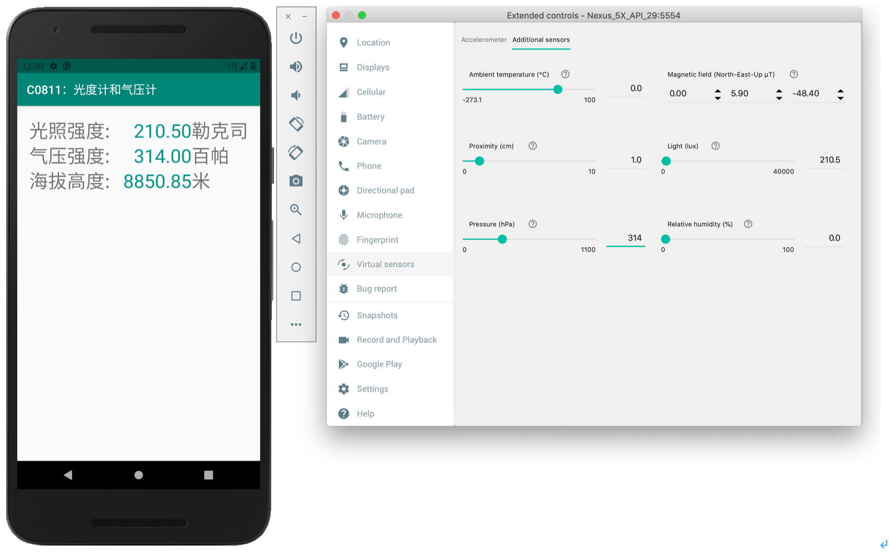
图8-9 光照气压计运行效果
MainActivity关键代码：第40-52行注册光度传感器的监听器,并重写onSensorChanged(SensorEvent)方法,格式化显示照度和根据光照度改变屏幕亮度。第54-63行注册气压传感器,并重写onSensorChanged(SensorEvent)方法,显示气压和通过气压计算的高度。第66-69行altitude(double)通过气压计算海拔高度,这种方式计算的海拔高度受温度和风速的影响较大。

8.5 位 置 服 务（自学）
LocationManager类（android.location.LocationManager）用于系统位置服务的访问管理，系统位置服务定期更新位置或进入指定地理位置发送通知。定位方式有LocationManager.GPS_PROVIDER（GPS获取定位信息）、LocationManager.NETWORK_ PROVIDER（网络获取定位信息）和LocationManager PASSIVE_PROVIDER（其他App提供定位信息）三种。
Location类（android.location.Location）用于存储地理位置，包含纬度、经度、时间戳和其他信息，其他信息是可选项。
实例工程：获取经纬度坐标
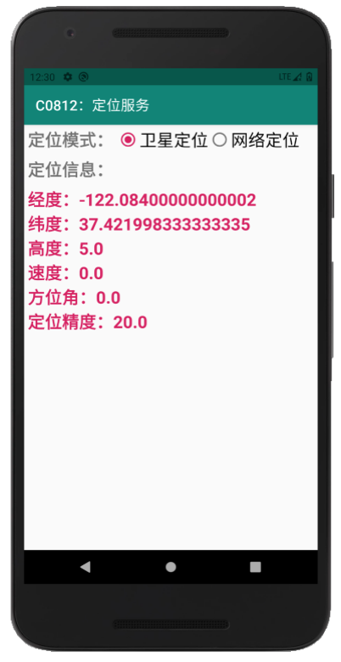
习题
1．使用Camera2实现定时拍照的功能。
2．使用运动传感器实现步数统计的功能。
3．使用Camera2拍照时通过GPS定位功能获取坐标，并将其保存在照片文件的详细信息中。

